Муниципальное казённое образовательное учреждение Алкадарская средняя общеобразовательная школа

Адаптация первоклассников к школе
в условиях реализации ФГОС

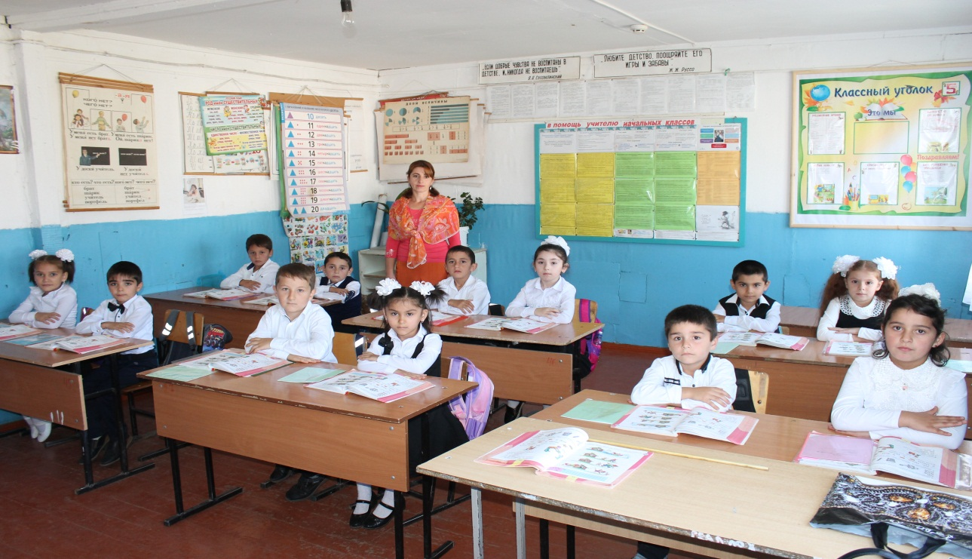

педагог –психолог Каибова М.Ц.
Алкадар 2018 г.

Адаптация первоклассников к школе в условиях реализации ФГОС
Адаптация - естественное состояние человека, проявляющееся в приспособлении (привыкании) к новым условиям жизни, новой деятельности, новым социальным контактам, новым социальным ролям.
Начало обучения в школе – один из наиболее сложных и ответственных моментов в жизни детей, как в социально-психологическом, так и в физиологическом плане. Нарушение процесса адаптации сказываются на становлении ученика как субъекта учебной деятельности в целом. Школа с первых же дней ставит перед ребенком ряд задач. Ему необходимо успешно овладеть учебной деятельностью, освоить школьные нормы поведения, приобщиться к классному коллективу, приспособиться к новым условиям умственного труда и ре
Целью адаптационного периода является создание психолого-педагогических условий, обеспечивающих благоприятное течение адаптации первоклассников к школьному обучению.
Основными составляющими данного процесса являются социальная, физиологическая и социально-психологическая адаптация.
1.Социальная адаптация – процесс и результат приспособления ребенка к жизни в обществе.
Перед ребенком ставятся задачи:
во-первых, он должен успешно овладеть учебной деятельностью;
во-вторых, освоить школьные нормы поведения и приобщиться к классному коллективу;
в-третьих, приспособиться к новым условиям умственного труда и режиму дня.
- Физиологическая адаптация.
- Физиологические бури (первые 2-3 недели). В этот период на все новые воздействия организм ребенка отвечает значительным напряжением практически всех своих систем, то есть дети тратят значительную часть ресурсов своего организма. Это объясняет тот факт, что в сентябре многие первоклассники болеют.
- Следующий этап адаптации - неустойчивое приспособление. Организм ребенка находит приемлемые, близкие к оптимальным варианты реакций на новые условия.
- После этого наступает период относительно устойчивого приспособления. Организм реагирует на нагрузки с меньшим напряжением.
- Социально-психологическая адаптация - процесс приспособления личности к взаимодействию и общению с новым коллективом.
Появляется новая социальная роль «ученик». Происходит переоценка ценностей: то, что было значимым раньше, становится второстепенным, а то, что имеет отношение к учебе, становится более ценным.
Критериями благополучной адаптации детей к школе принято считать благоприятную динамику работоспособности и ее улучшение на протяжении первого полугодия, отсутствие выраженных неблагоприятных изменений показателей здоровья и хорошее усвоение учебной программы. Индикатором трудности процесса адаптации к школе, как правило, являются изменения в поведении детей.
Таким образом, успешность адаптационного периода определяется признаками:
- Удовлетворенность ребенка процессом обучения.
- Повышение степени самостоятельности ребенка при выполнении им учебных заданий.
- Удовлетворенность межличностными отношениями – с одноклассниками и учителем.
- Формирование адекватного поведения.

Подход к такому сложному и ответственному периоду в жизни младшего школьника должен быть комплексным, соединяющим усилия всех участников образовательного пространства.
На сегодняшний день в нашей школе сложилась своя система психолого-педагогического сопровождения адаптации первоклассников, которая включает в себя:
- Диагностику готовности воспитанников к обучению в школе;
- Индивидуальные консультации и собрания с родителями;
- Психолого-педагогическое сопровождение первоклассников на этапе первичной адаптации к школе;
.
Во время учебной деятельности для облегчения процесса адаптации учитываются особенности первоклассников.
В 1-ом классе введён ступенчатый режим занятий с постепенным увеличением нагрузки. Продолжительность урока составляет 35 минут, ежедневные динамические паузы, частая смена видов деятельности. Форма проведения уроков чаще игровая. Физкультурные минутки проводятся двукратно: через 10-15 и 20-25 минут от начала урока. Для первоклассников установлены дополнительные каникулы марте сроком в течение одной недели. Продолжительность учебного года в 1 классе 33 недели. Оздоровительно – профилактическая работа ведётся в тесном сотрудничестве с учителем физкультуры, с родителями.
Домашние задания в первом классе не задаются. Контроль и оценка результатов обучения в 1-ом классе осуществляется в соответствии с требованиями ФГОС. На каждого ученика заведено портфолио с разделами: социально-личностное развитие, учебно-познавательное развитие, физическое развитие и здоровье, духовно-нравственное развитиеВ 2018-2018уч.году в 1 классе МКОУ «Алкадарская СОШ» обучаются 12 воспитанников.
12 человек до поступления в школу нигде не обучались, в детский сад не ходили.
Дети все разные. Различны их способности, возможности и личностные качества.
Диагностическая работа с первоклассниками на этапе их адаптации к школе проводилась с использованием метода наблюдения, анкетирования, обследования на предмет сформированности предпосылок учебной деятельности.
Анкета оценивания уровня школьной мотивации
Ответы оцениваются от 0 до 3 баллов (отрицательный ответ – 0 баллов, нейтральный – 1, положительный – 3 балла).
Вопросы анкеты
1. Тебе нравится в школе или не очень?
2. Утром, когда ты просыпаешься, ты всегда с радостью идешь в школу или тебе хочется остаться дома?
3. Если бы учитель сказал, что завтра в школу необязательно приходить всем ученикам, ты бы пошел в школу или остался дома?
4. Тебе нравится, когда у вас отменяют какие-нибудь уроки?
5. Ты хотел бы, чтобы в школе остались одни перемены?
6. Ты часто рассказываешь о школе родителям?
7. Ты бы хотел, чтобы у тебя был менее строгий учитель?
8. У тебя в классе много друзей?
9. Тебе нравятся твои одноклассники?
Шкала оценок. Учащиеся, набравшие 20-27 баллов, характеризуются высоким уровнем школьной адаптации, 15-20 балла характерны для средней нормы, 10-14 баллов, указывают на внешнюю мотивацию, 7-10 баллов свидетельствуют о низкой школьной мотивации и ниже 7 баллов – о негативном отношении к школе, школьной дезадаптации.

№ | Ф.И.  первоклассника | 1 | 2 | 3 | 4 | 5 | 6 | 7 | 8 | 9 | итог
1. | Ахмедов Азиз Эрвинович | 3 | 3 | 1 | 1 | 1 | 3 | 1 | 3 | 3 | 18
2. | Ахмедов Асхаб | 3 | 3 | 1 | 1 | 1 | 3 | 1 | 3 | 3 | 19
3. | Асланбекова Диана | 3 | 3 | 3 | 1 | 1 | 3 | 1 | 3 | 3 | 21
4. | Ахмедов Нурмагомед | 3 | 3 | 1 | 0 | 1 | 3 | 1 | 3 | 3 | 18
5. | Багишева Зарема | 3 | 3 | 1 | 0 | 0 | 3 | 1 | 3 | 3 | 17
6. | Идрисова Фатима | 3 | 3 | 3 | 0 | 0 | 3 | 3 | 3 | 3 | 21
7. | Идрисова Амира | 3 | 3 | 3 | 0 | 0 | 3 | 3 | 3 | 3 | 21
8. | Муртузалиев Назим | 3 | 3 | 3 | 0 | 0 | 3 | 3 | 3 | 3 | 21
9. | Рамазанов Казбек | 3 | 3 | 1 | 1 | 0 | 3 | 3 | 3 | 3 | 20
10 | Казиахмедов Максим | 3 | 3 | 3 | 0 | 0 | 3 | 3 | 3 | 3 | 21
11 | Ягибекова Саида | 3 | 3 | 3 | 0 | 0 | 3 | 3 | 3 | 3 | 21
12 | Ягибеков Саид | 3 | 3 | 3 | 0 | 0 | 3 | 3 | 3 | 3 | 21

Анкета для родителей первоклассников
Фамилия, имя ребенка
Просим Вас ответить на приведенные ниже вопросы. Подчеркните тот вариант, который кажется Вам наиболее подходящим к Вашему ребенку.
1. Охотно ли идет ребенок в школу?
- неохотно (ДА)
- без особой охоты (ЧА)
- охотно, с радостью (А)
- затрудняюсь ответить
2. Вполне ли приспособился к школьному режиму? Принимает ли как должное новый распорядок?
- пока нет (ДА)
- не совсем (ЧА)
- в основном, да (А)
- затрудняюсь ответить
3. Переживает ли свои учебные успехи и неуспехи?
- скорее нет, чем да (ДА)
- не вполне (ЧА)
- в основном да (А)
- затрудняюсь ответить
4. Часто ли ребенок делится с Вами школьными впечатлениями?
- иногда (ЧА)
- довольно часто (А)
- затрудняюсь ответить
5. Каков преобладающий эмоциональный характер этих впечатлений?
- в основном отрицательные впечатления (ДА)
- положительных и отрицательных примерно поровну (ЧА)
- в основном положительные впечатления (А)
6. Нуждается ли ребенок в Вашей помощи при выполнении домашних заданий?
- довольно часто (ДА)
- иногда (ЧА)
- не нуждается в помощи (А)
- затрудняюсь ответить
7. Как ребенок преодолевает трудности в работе?
- перед трудностями сразу пасует (ДА)
- обращается за помощью (ЧА)
- старается преодолеть сам, но может отступить (ЧА)
- настойчив в преодолении трудностей (А)
- затрудняюсь ответить
8. Способен ли ребенок сам проверить свою работу, найти и исправить ошибки?
- сам этого сделать не может (ДА)
- иногда может (ЧА)
- может, если его побудить к этому (А)
- как правило, может (А)
- затрудняюсь ответить
9. Часто ли ребенок жалуется на товарищей по классу, обижается на них?
- довольно часто (ДА)
- бывает, но редко (ЧА)
- такого практически не бывает (А)
- затрудняюсь ответить
10. Справляется ли ребенок с учебной нагрузкой без перенапряжения?
- нет (ДА)
- скорее нет, чем да (ЧА)
- скорее да, чем нет (А)
- затрудняюсь ответить
А — адаптация
ВДА — частичная адаптация
ДА — дезадаптация

Результаты анкетирования родителей первоклассников
Ф.И.О. родителя первоклассника | Ф.И. первоклассника | 1. | 2. | 3. | 4. | 5. | 6. | 7. | 8. | 9. | 10. | Итог
Ахмедова Милана | Ахмедов Азиз | А | А | А | А | А | ДА | А | А | А | А | А
Ахмедова Мальвина | Ахмедов Асхаб | А | А | А | А | А | ДА | А | А | А | А | А
Асланбекова Аният | Асланбекова Диана | А | А | А | ЧА | А | ЧА | А | А | А | ЧА | А
Ахмедова Наида | Ахмедов Нурмагомед | А | А | ЧА | ЧА | А | ДА | ДА | ДА | А | ЧА | ВДА
Багишева Наира | Багишева Зарема | А | А | А | ЧА | ЧА | А | А | А | А | ЧА | А
Идрисова Эльнара | Идрисова Фатима | А | А | А | А | ЧА | А | А | А | А | ЧА | А
Идрисова Сияра | Идрисова Амира | А | А | А | А | ЧА | ЧА | А | А | А | А | А
Муртузалиева Валида | Муртузалиев Назим | А | А | ЧА | А | А | ЧА | А | ЧА | А | А | А
Рамазанова Зарема | Рамазанов Казбек | А | А | А | А | А | ЧА | ЧА | ЧА | ЧА | А | А
Казиахмедова Джульета | Казиахмедов Максим | А | А | А | ЧА | А | А | ЧА | ЧА | А | А | А
Ягибекова Динара | Ягибекова Саида | А | А | А | А | А | А | ЧА | ЧА | А | А | А
 | Ягибеков Саид | А | А | А | ЧА | А | ЧА | А | А | А | А | А
Аналитическая справка по результатам диагностики адаптации первоклассников в 2017-2018 уч.году.
Цель: определить общий уровень адаптации первоклассников.
Метод: «Изучение ребёнка в школе», «Диагностика отношения первоклассника к школе», «Карта наблюдения тревожности».
Дата проведения исследования: 16-23 сентябрь 2018г.
Количество человек: 12 Результаты исследования адаптации первоклассников.

№ | Ф.И. уч-ся | Учебная активность | Усвоение програм. Матер. | Поведение на уроке | Поведение на перемене | Взаимоотношения с одноклассниками | Отношение к учителю | Эмоции | Тревожность | Итог
1 | Ахмедов Азиз | 2 | 3 | 3 | 4 | 4 | 4 | 5 | Сред. | 25
2 | Ахмедов Асхаб | 2 | 2 | 4 | 5 | 4 | 4 | 4 | Выс. | 25
3 | Асланбекова Диана | 5 | 4 | 4 | 4 | 5 | 5 | 5 | Сред. | 32
4 | Ахмедов Нурмагомед | 1 | 0 | 3 | 4 | 4 | 4 | 4 | Низк. | 20
5 | Багишева Зарема | 3 | 3 | 4 | 4 | 5 | 4 | 4 | Сред. | 27
6 | Идрисова Фатима | 5 | 4 | 4 | 4 | 4 | 4 | 4 | Сред. | 29
7 | Идрисова Амира | 4 | 4 | 4 | 5 | 4 | 4 | 4 | Сред. | 29
8 | Муртузалиев Назим | 4 | 4 | 4 | 5 | 4 | 4 | 4 | Сред. | 29
9 | Рамазанов Казбек | 4 | 4 | 4 | 3 | 4 | 4 | 4 | Сред. | 27
10 | Казиахмедов Максим | 3 | 2 | 3 | 3 | 4 | 4 | 4 | Сред. | 23
11 | Ягибекова Саида | 5 | 4 | 4 | 4 | 4 | 5 | 4 | Сред. | 30
12 | Ягибеков Саид | 4 | 4 | 5 | 4 | 4 | 5 | 4 | Сред. | 30
Вывод: процесс адаптации проходит нормально.
Рекомендации: обратить внимание на Ахмедова Нурмагомеда с частичным уровнем адаптации. В своей работе использовать игры на сплочение коллектива.
Оценка уровня школьной адаптации основана на следующих показателях:
1. Показатель интеллектуального развития.
2. Показатель эмоционального развития.
3. Показатель сформированности коммуникативных навыков.
4. Уровень школьной зрелости ребенка в дошкольный период.
Результаты анкетирования родителей первоклассников и диагностики самих первоклассников показали, что 11учащихся первого класса полностью адаптировались к школе. Эти дети относительно быстро влились в коллектив, без напряжения выполняют требования учителя, почти всегда прибывают в хорошем настроении, освоились со статусом ученика, правилами школьной жизни. Имеют свои первые успехи, что ещё больше повышает их учебную мотивацию.
Один первоклассник прошел частичную адаптацию, он относятся к группе со средней степенью адаптации. Он пришел в школу неподготовленными, смог принять ситуацию обучения, с трудом контролирует произвольное поведение, хотя усилия к этому прилагает, испытывает трудности в усвоении учебной программы.
Детей с низким уровнем адаптации в классе не наблюдается.
Процесс адаптации первоклассников проходит нормально, благодаря комплексной работе всех участников образовательного пространства.
Учитывая трудности адаптационного периода, в начале обучения предоставляется каждому ребенку возможность работать в присущем ему темпе, увеличивая объем работы школьников постепенно. Образовательная деятельность строится с учетом степени и длительности адаптации первоклассников к школе. Подчеркиваются достоинства и успехи детей, ведётся работа по налаживанию отношений со сверстниками.
- проводятся игры для адаптации детей «Веселая переменка»
- комплекс физкультминуток, гимнастики для глаз, упражнений для формирования правильной осанки «Будьте здоровы»
- чтение книг, просматривание мультфильмов о добре, дружбе, заботе способствует привитию любви к книге, обогащению словарного запаса и снятию эмоционального напряжения и проработке различных ситуаций.
- классные часы по программе». (содержит коррекционно-развивающие занятия, направленные на преодоление барьеров в общении, социализации воспитанников в обществе, снятие психического и эмоционального напряжения, ознакомление детей с некоторыми правами человека в доступной для них форме). Решение проблемы успешной адаптации ребенка во многом определяется характером взаимодействия школы и семьи. Поэтому проводится работа с родителями, семьей ребенка. - Изучение особенностей воспитания в семье, внутрисемейных отношений детей и взрослых.
- Беседы с родителями о причинах дезадаптации детей, как помочь им адаптироваться к школе, о необходимости соблюдения режима, формирование самостоятельности у ребенка.
- В конце первого полугодия планируется проведение родительского собрания.
Важно помнить, что адаптационный период – это не время для подготовки к обучению в дальнейшем, а увлекательная школьная жизнь здесь и сейчас.

